Сизинские вести №17
28.04.2023
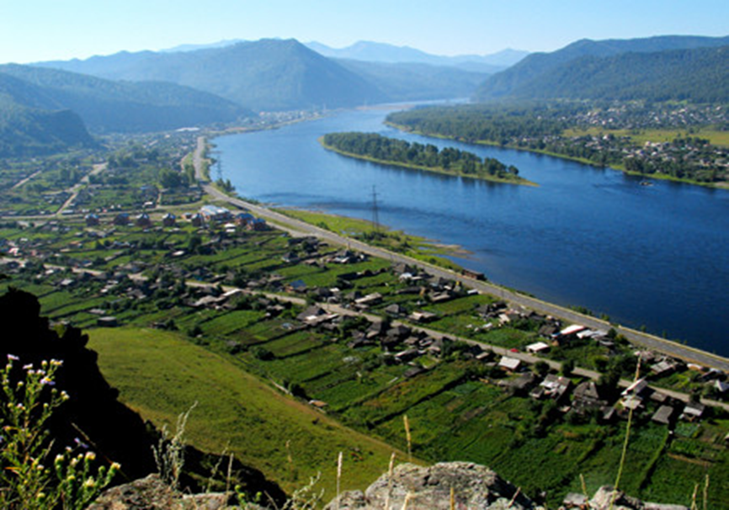
Газета распространяется бесплатно*
Орган издания Муниципальное образование «Сизинский сельсовет»
СЕГОДНЯ В НОМЕРЕ:
1. Решение Сизинского сельского Совета депутатов №6-36-196 от 14.04.2023 «О внесении изменений в Устав Сизинского сельсовета Шушенского района»……………………..…стр.2
2. Апрель-месяц безопасности …………………………………………………..….…….…стр.3

РОССИЙСКАЯ ФЕДЕРАЦИЯ
КРАСНОЯРСКИЙ КРАЙ ШУШЕНСКИЙ РАЙОН
СИЗИНСКИЙ СЕЛЬСКИЙ СОВЕТ ДЕПУТАТОВ

РЕШЕНИЕ

14.04.2023 с. Сизая №6-36-196

«О внесении изменений в Устав
Сизинского сельсовета Шушенского района»

В целях приведения Устава Сизинского сельсовета Шушенского района Красноярского края в соответствие с требованиями Федерального закона от 06.10.2003 № 131-ФЗ «Об общих принципах организации местного самоуправления в Российской Федерации», руководствуясь статьями 61, 62 Устава Сизинского сельсовета Шушенского района Красноярского края, Сизинский сельский Совет депутатов

РЕШИЛ:
- Внести в Устав Сизинского сельсовета Шушенского района Красноярского края следующие изменения:

1.1. Часть 2 статьи 38.1 изложить в следующей редакции:
«2. Староста сельского населенного пункта назначается представительным органом муниципального образования, в состав которого входит данный сельский населенный пункт, по представлению схода граждан сельского населенного пункта. Староста сельского населенного пункта назначается из числа граждан Российской Федерации, проживающих на территории данного сельского населенного пункта и обладающих активным избирательным правом, либо граждан Российской Федерации, достигших на день представления сходом граждан 18 лет и имеющих в собственности жилое помещение, расположенное на территории данного сельского населенного пункта. Полномочия старосты подтверждаются выпиской из решения Совета депутатов по назначению старосты. Срок полномочий старосты -5 лет.»;

1.2. В пункт 1) статьи 38.1, части 3 после слов «муниципальную должность» дополнить словами «, за исключением муниципальной должности депутата представительного органа муниципального образования, осуществляющего свои полномочия на непостоянной основе,»;

1.3. Статью 27 (Досрочное прекращение полномочий депутата) дополнить пунктом 9 следующего содержания:
«9. Полномочия депутата представительного органа муниципального образования прекращаются досрочно решением представительного органа муниципального образования в случае отсутствия депутата без уважительных причин на всех заседаниях представительного органа муниципального образования в течение шести месяцев подряд».

- Контроль за исполнением Решения возложить на главу Сизинского сельсовета Коробейникову Татьяну Анатольевну.
- Настоящее Решение о внесении изменений в Устав Сизинского сельсовета Шушенского района Красноярского края подлежит официальному опубликованию после его государственной регистрации и вступает в силу со дня официального опубликования.

Глава Сизинского сельсовета Шушенского района Красноярского края обязан опубликовать (обнародовать) зарегистрированное настоящее Решение в течение семи дней со дня поступления из Управления Министерства юстиции Российской Федерации по Красноярскому краю уведомления о включении сведений о настоящем решении в государственный реестр уставов муниципальных образований Красноярского края.

Председатель Сизинского сельского
Совета депутатов:________________________________ А. В. Злобин

Глава Сизинского сельсовета: _____________________Т.А. Коробейникова

Апрель- месяц безопасности.

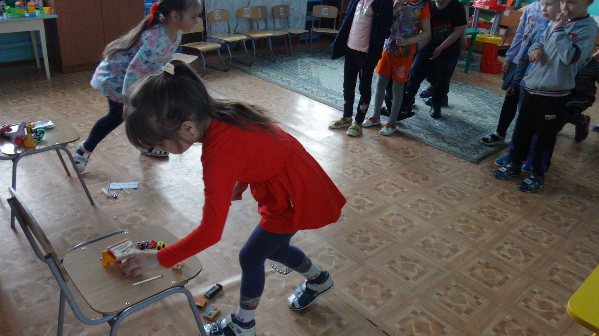
Весь апрель в школах и детских садах проходил месячкик безопасности. Проводились открытые занятия по основам безопасности с детьми в школах и детских садах. На которых дети вспомнили действия в криминогенных случаях, при землетрясении, наводнении. Не забыли и про пожарную безопасность. Закрепили занятия вручением памяток, просмотром видеороликов.
Так же проводились открытые уроки и занятия совместно с представителем объедененная дирекция заповедника «Саяно – Шушенский и Национальный парк «Шушенский Бор» с Бытченко Надеждой Анатольевной на тему "Стоп-лесным пожарам" с просмотром видеосюжетов, викторин и обсуждением. Дети вспомнили причины и последствия лесных пожаров, способы спасения, получили памятки и посмотрели видеоролики.
Совместно с представителем Шушенского местного районного отделения ВДПО, Егоровой Еленой Александровной проводились конкурсы и соревнования к Дню пожарной охраны.
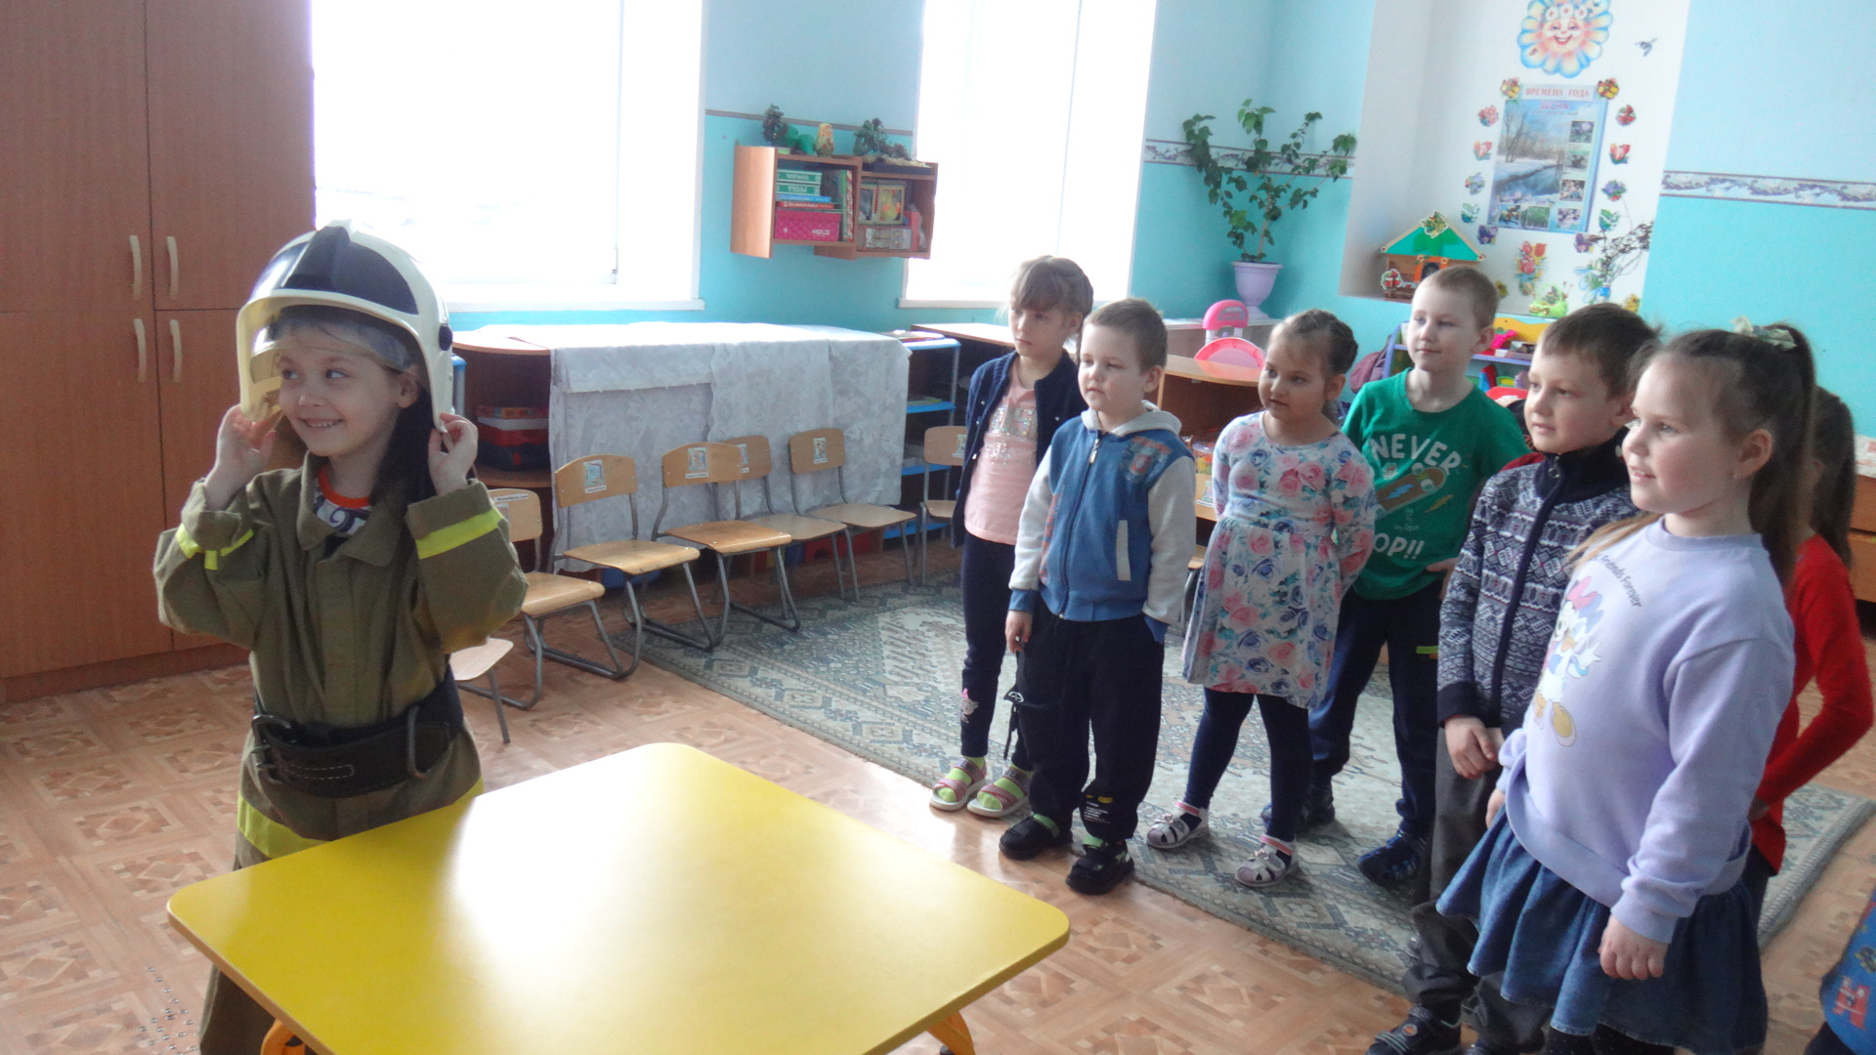
В детских садах, ребята отгадывали загадки на пожарную тему, собирали пазлы (знак ПБ),выезжали на пожар, спасали пострадавших, тушили очаг возгорания, одевали боевую одежду пожарного.
В школах соревнования прошли с членами ДЮП. Участники переносили пострадавших, прокладывали и собирали рукавную линию, тушили условный пожар, одевали боевую одежду пожарного, отвечали на вопросы по ПБ и мед. Викторине. Все участники получили призы.

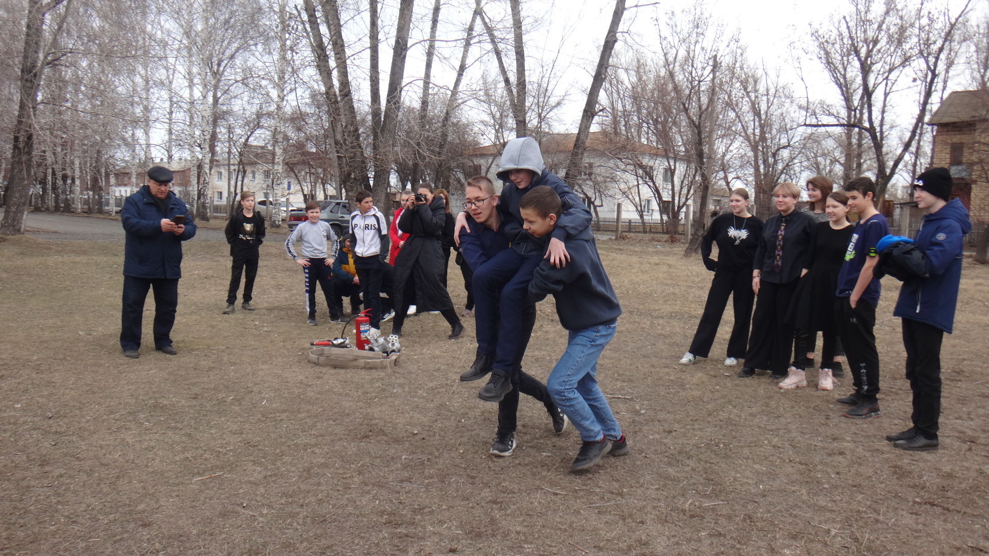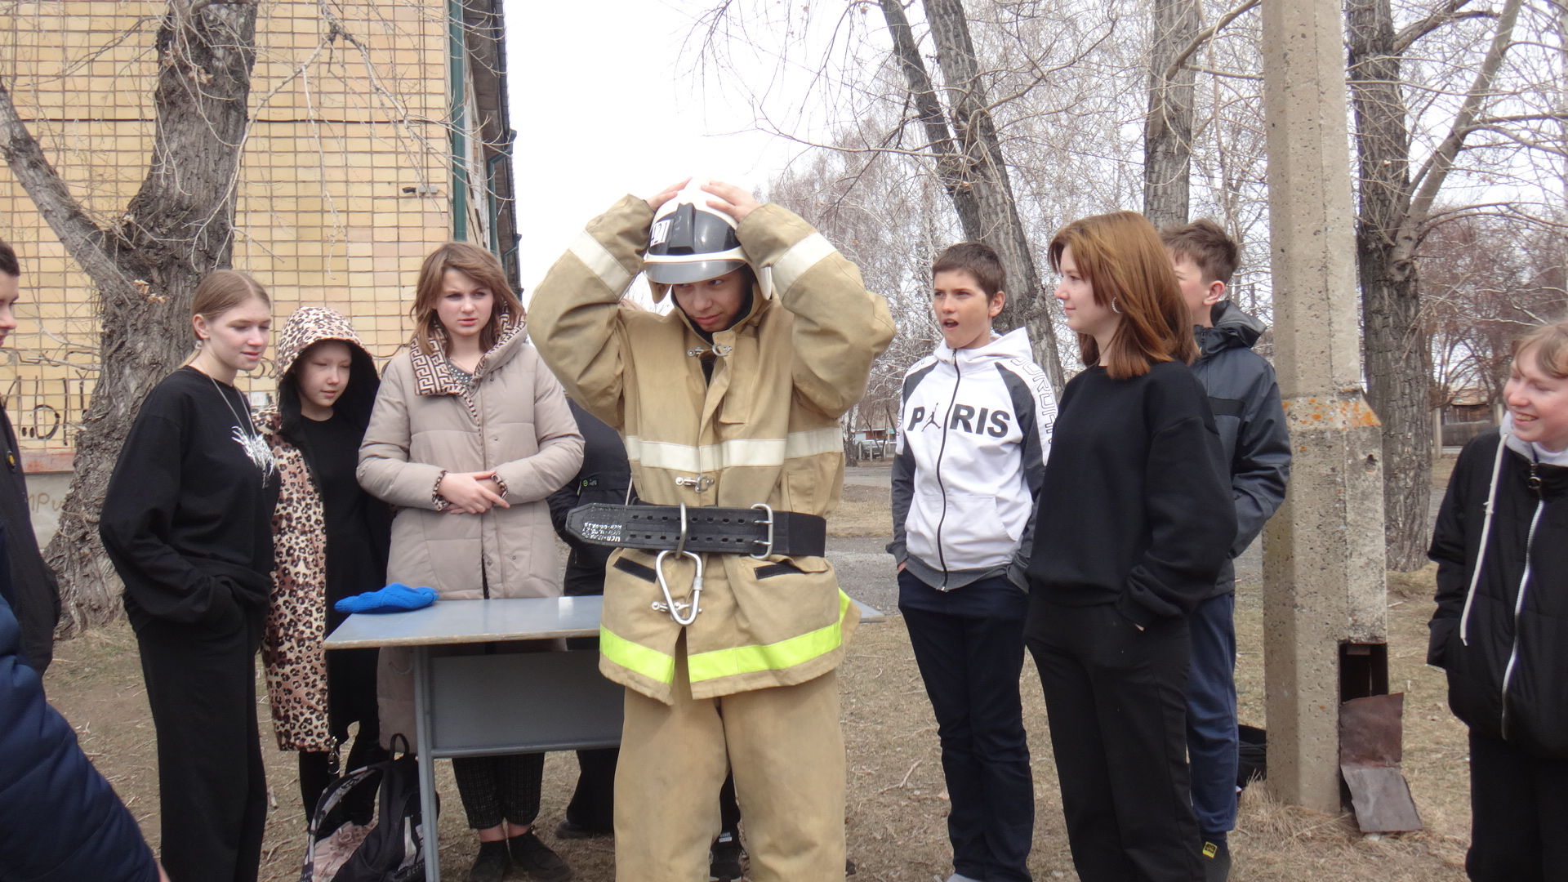

Светлана Мамонтова,
инструктор противопожарной
профилактики

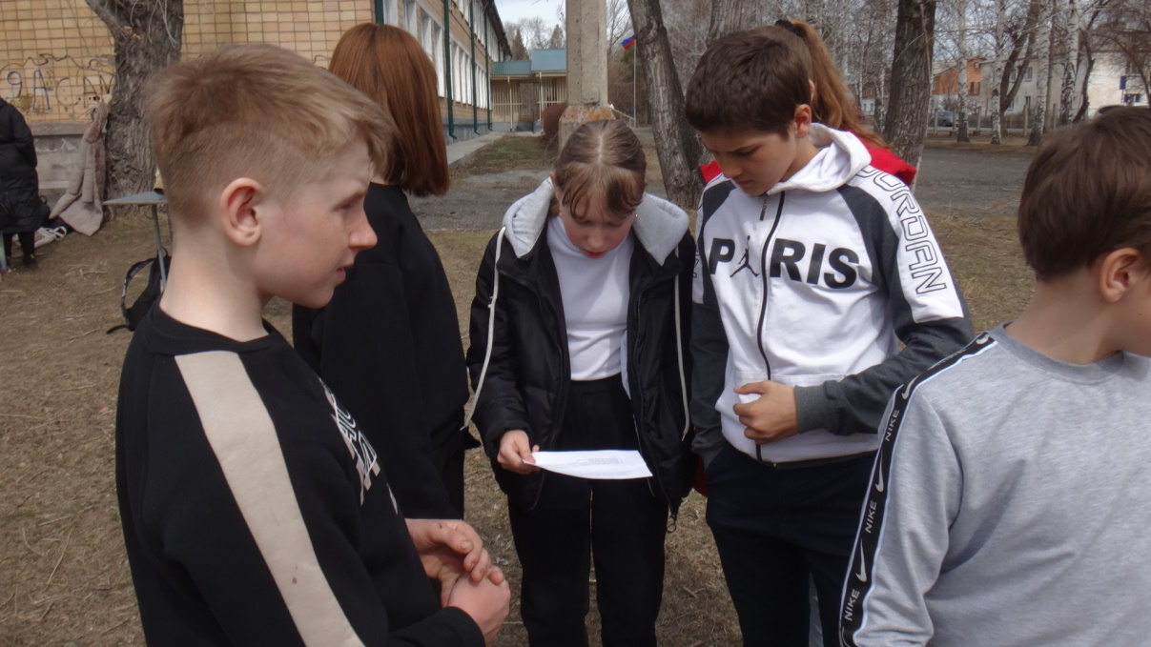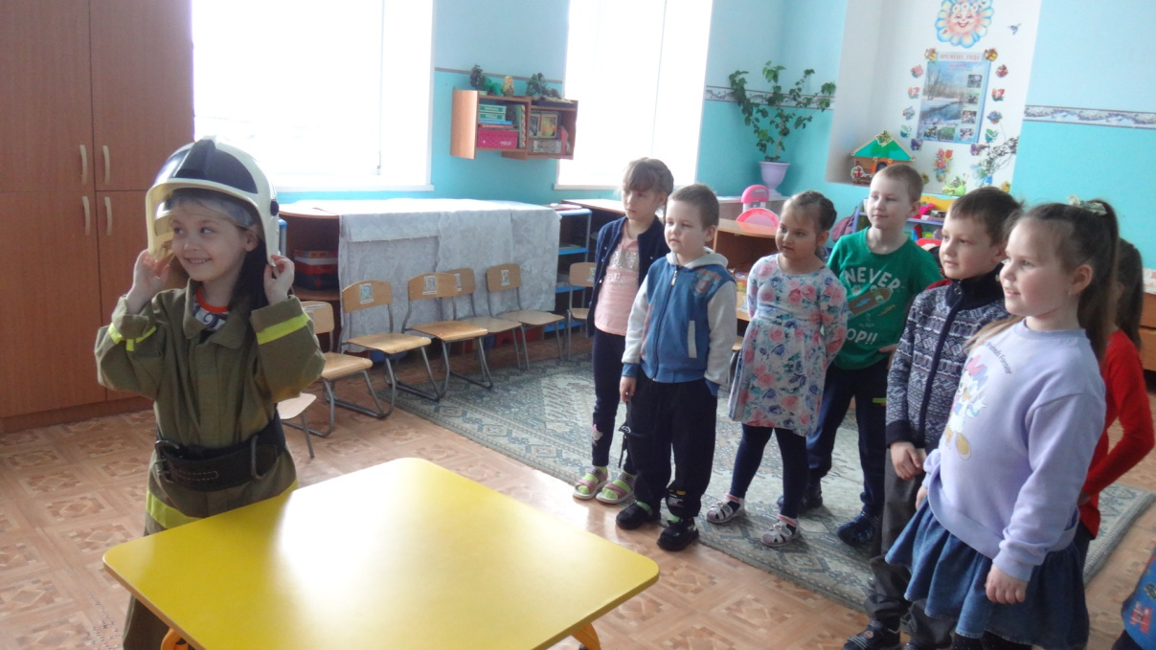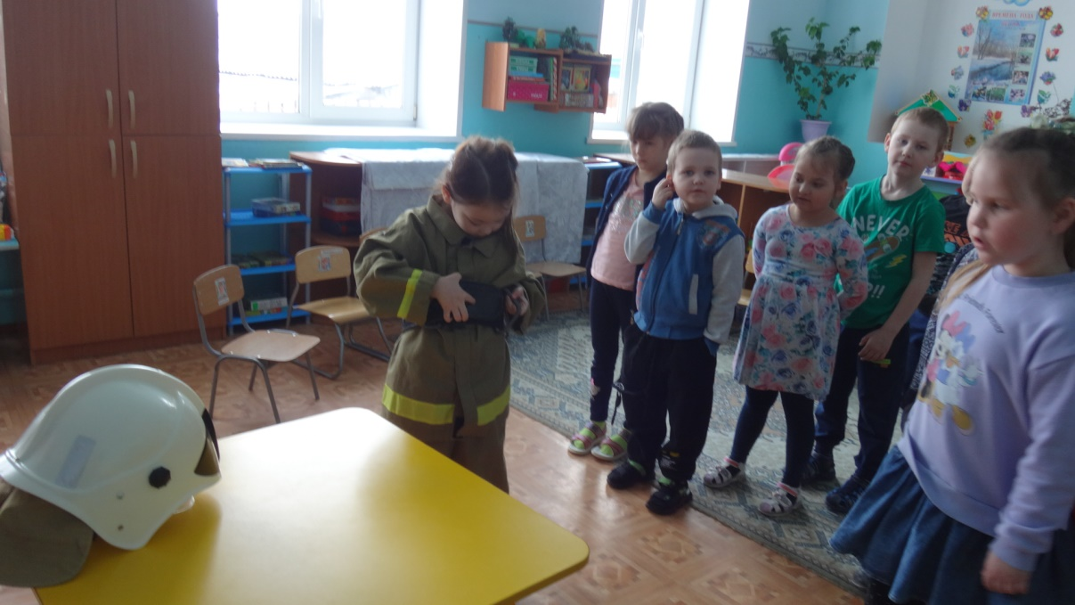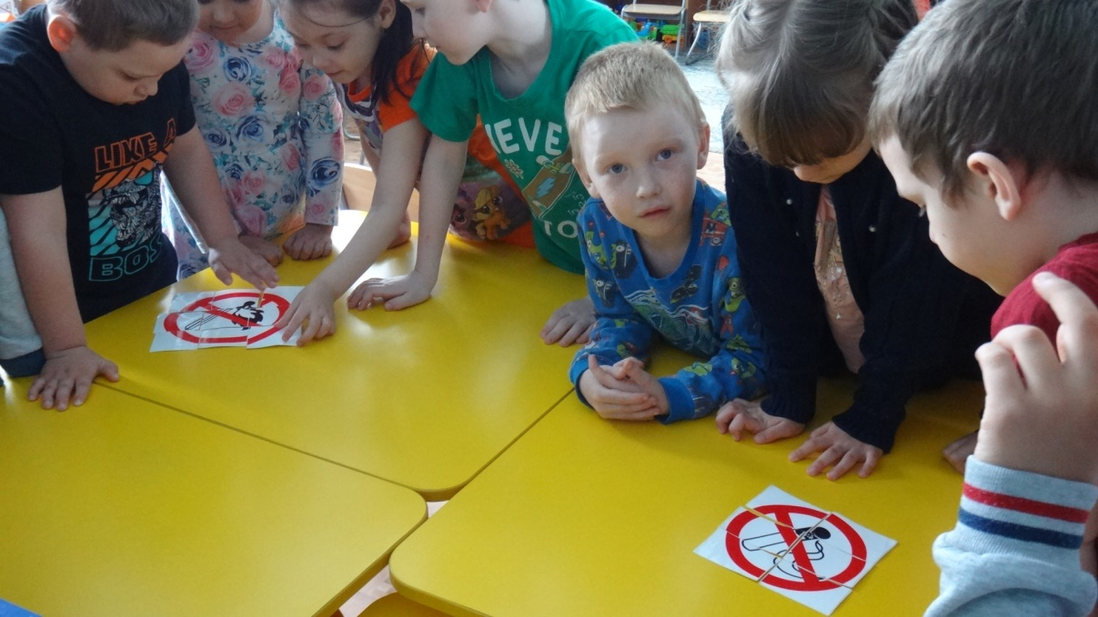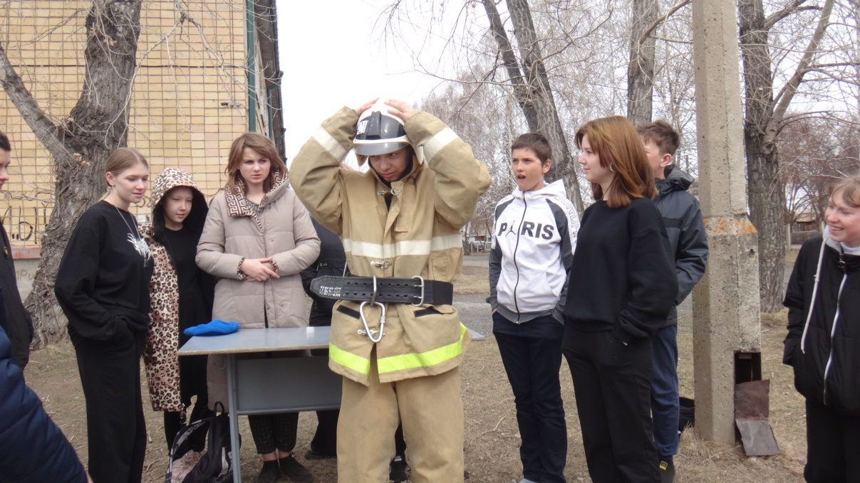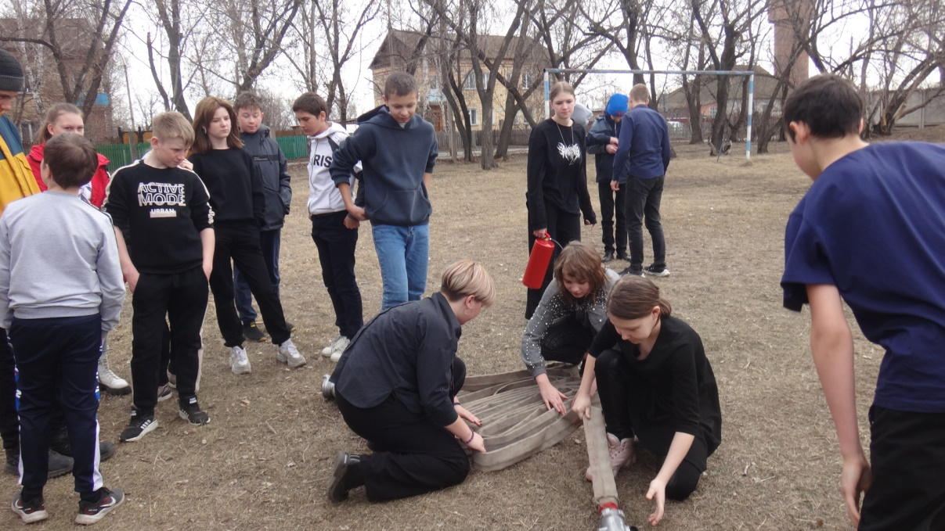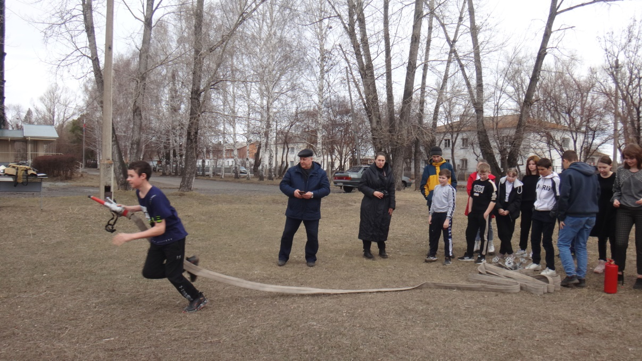

Учредитель: Администрация Сизинского сельсовета | Адрес: 662732, Красноярский край, Шушенский р-н, с. Сизая, ул. Ленина, 86-а Тел. 8(39139)22-6-71, факс: 8(39139) 22-4-31 | Издание утверждено 3.04.2008 г. тиражом в 500 экземпляров.

